OBSERVAÇOES SOBRE A PRIMEIRA VERSÃO DO APP
METODOLOGIAS INOV-ATIVAS.COM.BR
Andrea Filatro
13-06-2026

1. INTERFACE E UX
- Existe uma camada de configuração de interface e conteúdo separada? Gostaria de acesso direto para edição e ajuste de textos, mensagens, rótulos e demais conteúdos apresentados ao usuário, assegurando a autonomia editorial. Exemplos:
  - “Metodologias ativas” vários autores usam (ver sua observação no contrato); “Metodologias inov-ativas” só eu e a Carolina usamos isso tem impacto na venda de livros, contratação de palestras, consultorias etc.
  - Uso da expressão “dor” no lugar de “desafio” o povo da educação ou desconhece o significado de dor no sentido empregado no Design Thinking, ou, se conhece, tem ojeriza porque remete a conversa de fornecedor (mesmo usando o Design thinking como metodologia inov-ativas, eu não emprego esse termo para evitar repúdio imediato)

2. QUESTÕES TÉCNICAS
- Acesso ao https:/metodologiasinovativas.com.br - algumas vezes, voltei ao endereço da página e deu erro:


- Gravação de Novos Desafios - Verificar comportamento do botão de gravação ao retornar para a página inicial. O recurso permanece desativado até que a página seja recarregada (mas funciona quando a solicitação vem do botão Criar um novo roteiro ao final
- Limite de Caracteres - Avaliar ampliação do limite atual de caracteres da transcrição. O limite de 300 caracteres pode restringir relatos mais completos.
- Seleção Rápida de Desafios. Manter a estrutura originalmente proposta. Se ficar melhor apenas 2 desafios comuns, deixar Falta de engajamento e Uso de IA
- Extração Inteligente de Contexto - Avaliar possibilidade de a IA para automaticamente nível de ensino, modalidade e quantidade de participantes, caso faça parte do relato do desafio, e só exibir as caixas se necessário
- Campos de Contextualização - Atualizar opções de nível de ensino para contemplar:
  - Educação Infantil
  - Fundamental I
  - Fundamental II
  - Ensino Médio
  - Educação Profissional e Tecnológica
  - Educação Corporativa
  - Educação Continuada
  - Outros
- Tratamento Interno dos Padrões - Não exibir ao usuário mensagens relacionadas à classificação interna de problemas ou padrões. categorização deve permanecer exclusivamente como mecanismo interno do sistema.
- Estado de Atuação - Remover São Paulo como valor pré-selecionado para não ferir susceptibilidades. Utilizar como padrão: "Selecione”
- Disclaimers e Privacidade - Esclarecer operacionalmente o que significa a frase "Você pode cancelar quando quiser" (informar claramente o mecanismo de cancelamento) ou excluir
- Rastreabilidade do Desafio – verificar possibilidade de exibir no Roteiro de Aulas gerado:
  - Desafio informado pelo usuário
  - Nível de ensino
  - Modalidade
  - Quantidade de participantes
- Qualidade das Recomendações - Evitar que a IA utilize automaticamente o desafio relatado como conteúdo pedagógico da metodologia recomendada. Exemplo identificado:
  - Desafio: uso de IA na escola.
  - Metodologia: Aprendizagem Baseada em Problemas.
  - Problema da atividade gerada: uso de IA na escola.
Importante: O conteúdo do desafio deve orientar a recomendação metodológica, mas não se transformar no objeto de aprendizagem da atividade, que deve ficar amplo para o professor poder escolher o tema livremente.
- Prévia de Recomendações – Não exibir diretamente uma metodologia específica antes da geração do roteiro. Caso seja desejável antecipar a recomendação, apresentar apenas o grupo de metodologias, utilizando os textos explicativos sobre esses grupos na Biblioteca de metodologias inov-ativas:
  - Metodologias (Cri)ativas
  - Metodologias Ágeis
  - Metodologias Imersivas
  - Metodologias Analíticas

- Identidade Visual do Roteiro Enviado por E-mail - Inserir logotipo oficial nos e-mails enviados – tudo é motivo para reforçar a marca. Criar padrão visual consistente entre aplicativo e comunicação por e-mail.
- Comunicação Pós-Roteiro - Remover links redundantes quando o usuário já estiver na página correspondente. Exemplo:
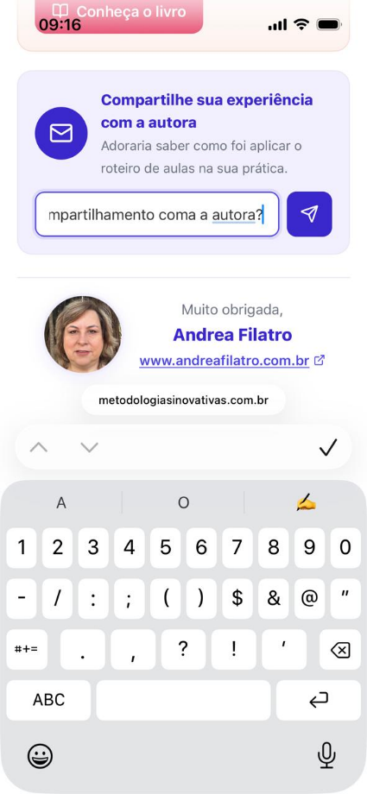

- FLUXO DE DADOS E MONITORAMENTO – Como usuário, não recebi nenhum email (nem uol, nem gmail)
Disponibilizar acesso para verificação dos dados coletados: e-mails
  - Onde os dados estão armazenados.
  - Quais dados são armazenados.
  - Estrutura utilizada para armazenamento.
  - Fluxo de envio dos e-mails.
  - Fluxo de cadastro do ecossistema.
Se possível, disponibilizar acesso direto às bases existentes sem necessidade de desenvolvimento de uma interface administrativa específica.

